แบบ ข.ย. ๑๗
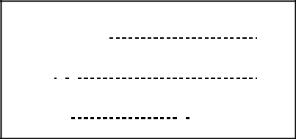

เลขรับที่
วันที่
ลงชื่อ ผู้ยื่น

คำขอแก้ไขเปลี่ยนแปลงรายการในใบอนุญาตขายยาแผนปัจจุบัน
_____________________________

เขียนที่

วันที่ เดือน

พ.ศ.

ข้าพเจ้า

(ชื่อผู้รับอนุญาต)

มีผู้ด าเนินกิจการ ชื่อ

(เฉพาะกรณีนิติบุคคล)

เลขที่บัตรประชาชน

ได้รับอนุญาตให้  ขายยาแผนปัจจุบัน
- ขายยาแผนปัจจุบันเฉพาะยาบรรจุเสร็จที่ไม่ใช่ยาอันตรายหรือยาควบคุมพิเศษ

- ขายยาแผนปัจจุบันเฉพาะยาบรรจุเสร็จส าหรับสัตว์

- ^{ขายส่งยาแผนปัจจุบัน}
ใบอนุญาตเลขที่ |  | ณ สถานที่ขายยาชื่อ
ตั้งอยู่เลขที่ |  | ตรอก / ซอย |  | ถนน
หมู่ที่ | ตำบล/ แขวง |  | อำเภอ/ เขต
จังหวัด |  | รหัสไปรษณีย์ | โทรศัพท์ | โทรศัพท์มือถือ

ขอเปลี่ยนแปลงรายการในใบอนุญาตดังต่อไปนี้

ข้าพเจ้าได้แนบหลักฐานมาด้วยคือ
(๑) ใบอนุญาตประกอบธุรกิจเกี่ยวกับยาหรือใบแทน
(๒) เอกสารที่เป็นหลักฐานเกี่ยวข้องกับรายการที่ขอเปลี่ยนแปลง

(ลายมือชื่อ)

(

(ลายมือชื่อ)

(

ผู้ยื่นคำขอ

ตัวบรรจง)

ผู้มีหน้าที่ปฏิบัติการ

ตัวบรรจง)

